|  |  |  |  |
| --- | --- | --- | --- |
| **Elaboración:** | **Revisión Técnica/Científica:** | **Revisión Calidad:** | **Aprobación:** |
|  |  |  |  |
|  | **SANDRA MONCAYO BRAVO**  Jefe Servicios de Salud |  |  |
| **DANIA GRANDA ORTEGA**  Jefe de Gestión de Calidad | **PATRICIA LOPEZ BRAVO** Coordinadora Servicios Asistenciales | **CRISTIAN JIMÉNEZ QUINTERO**  Profesional de Calidad y Riesgos | **MAURICIO ENRÍQUEZ VELÁSQUEZ**  Director Ejecutivo |

| **FECHA** | **VERSIÓN** | **DESCRIPCIÓN DE CAMBIO** |
| --- | --- | --- |
| 13 de mayo de 2025 | 03 | Se transfiere desde el Procesos misionales con código PT-DAT-03 MANUAL ADOPCIÓN DE GUÍAS DE PRÁCTICA CLÍNICA versión 03 de mayo de 2023 al Proceso GDC bajo nueva codificación, versión, fecha de actualización y control de firmas a partir de los nuevos responsables de acuerdo al IN-GDC-001 Instructivo Elaboración y Control de Información Documentada, versión 03 del 25 de enero de 2025 numeral 7.1 Aprobación del documento |

# **OBJETIVO:** Establecer las directrices para la adopción y/o adaptación de Guías de Práctica Clínica y Protocolos de Atención Institucional en RED MEDICRON IPS, garantizando su disponibilidad para las patologías y condiciones de mayor frecuencia, reduciendo la variabilidad clínica y fortaleciendo la calidad, seguridad y oportunidad en la atención.

# **ALCANCE:** Aplica a los servicios habilitados de RED MEDICRON IPS para la adopción, adaptación y/o elaboración, implementación y evaluación de Guías de Práctica Clínica y Protocolos de Atención Institucionales, según el perfil epidemiológico y asistencial de la población atendida.

# **DEFINICIONES**

* **Adaptación:** La adaptación implica modificar una GPC que ha sido elaborada en un contexto cultural y organizacional determinado, y adaptarla a otro contexto diferente, dando como resultado una nueva GPC.
* **Adherencia de los profesionales:** es una medida de resultado usada en la ciencia de la implementación, que captura el cambio comportamental como un resultado de las estrategias de la implementación.
* **Adopción:** Recibir haciendo propios, parecer, métodos, doctrinas, ideologías, modas, entre otros, que han sido creados por otras personas o grupos. En esta guía metodológica se consideran dos escenarios de adopción: o La adopción de una recomendación por parte de un GD de GPC cuando se tiene una GPC que se ajusta a un contexto colombiano determinado. o La adopción de una recomendación por parte de una IPS cuando debe implementar una GPC. Se define el término adopción como el proceso de acoger recomendaciones de guías.
* **AGREE II:** El Instrumento AGREE II es una herramienta que evalúa el rigor metodológico y la transparencia con la que se desarrolla una GPC
* **Diseminación de las GPC:** mecanismo que hace referencia a procesos o actividades de comunicación efectiva y educación que pretenden mejorar o modificar el conocimiento y las habilidades de los colaboradores finales de la guía, sean estos prestadores de servicio o pacientes
* **Guías de Práctica Clínica (GPC) basadas en evidencia:** son declaraciones que incluyen recomendaciones cuya finalidad es optimizar el cuidado de pacientes informados, conformadas con base en revisiones sistemáticas de la evidencia y, la evaluación de los riesgos y beneficios de las alternativas de opciones de cuidado
* **Indicación:** síntoma clínico, factor de riesgo o circunstancia en las cuales es apropiada la realización de una intervención sanitaria, de acuerdo a lo determinado o especificado por, p.ej., en una GPC, en el estándar asistencial, por un órgano regulador o por otra fuente autorizada.
* **Protocolo de Atención Institucional:** Documento que establece los pasos secuenciales y estandarizados para la atención de situaciones clínicas, procedimientos o actividades asistenciales específicas dentro de RED MEDICRON IPS, basado en GPC adoptadas, adaptadas o, en su defecto, elaboradas institucionalmente cuando no existan referencias externas aplicables.

# **DESCRIPCIÓN DE ACTIVIDADES**

Con el fin de mejorar la calidad de la prestación de servicios y buscando integración entre los profesionales de la salud, se hace necesario que RED MEDICRON IPS cuente con guías de práctica clínica funcionales a los servicios habilitados.

El proceso de adopción cuenta con unas fases de implementación necesarias en nuestra institución para disminuir la variabilidad clínica, y contribuir a la mejora en la calidad de la prestación de los servicios de salud, buscando una mayor integración en los diferentes profesionales de las diferentes organizaciones.

En este sentido, la Resolución 3100/2019, donde se reglamenta el sistema único de habilitación, establece en los procesos prioritarios, que los prestadores de servicios de salud, deben asegurar el cumplimiento de cinco elementos básicos en relación con las GPC, a saber:

* Los prestadores de servicios deben contar con un procedimiento único institucional para elaborar o adoptar GPC (presente documento para RED MEDICRON IPS).
* Los prestadores de servicios deben contar con GPC, elaboradas o adoptadas, siendo las primeras a adoptar las que expida el Ministerio de Salud y Protección Social, para el caso de aquellos servicios en los que no existan GPC, entre las expedidas por el Ministerio, estas deben ser adoptadas desde fuentes nacionales o internacionales. <https://gpc.minsalud.gov.co/gpc/SitePages/buscador_gpc.aspx>
* Las GPC deben ser dadas a conocer a todo el personal de la institución, incluyendo al personal en formación. Para esto, RED MEDICRON IPS formula y ejecuta el plan de entrenamiento de cada sede en el formato de cronograma de capacitaciones anuales y también se hace conocer durante el proceso de inducción al personal nuevo.
* Los prestadores de servicios de salud deben asegurar acciones que implementen o hagan que las GPC sean puestas en práctica al interior de la organización.
* Las GPC deben ser evaluadas, medidas y sus procesos mejorados, de acuerdo con los procesos de la institución.

Antes de iniciar con la adopción de la GPS es necesario conocer el perfil de morbilidad, es decir, priorizar las causas de atención más frecuentes en el servicio, esta actividad se realiza apoyados en el sistema de información institucional. (Ver perfil epidemiológico sede) A través de los sistemas de información de la organización se establecerán las primeras causas de atención en cada servicio habilitado de RED MEDICRON IPS en el año inmediatamente anterior, dicha información servirá como orientación acerca de las patologías a las cuales se adoptarán las guías.

También, la institución determina la condición de salud para la cual se adoptará la GPC, el alcance de la misma, y para esto se hace necesario tener en cuenta los siguientes elementos:

* 1. **Fases del proceso de adopción y/o adaptación de GPC**
     1. **Definición del alcance**

El Auditor de Calidad designado (por procesos o por servicios), Coordinador de Calidad, Gestores y Coordinadores de las sedes responsables debe determinar para la condición en salud, el alcance teniendo en cuenta lo siguiente:

**4.1.1.1 Condiciones del servicio de salud prestado**: características propias del prestador (servicio o servicios habilitados, modalidad, complejidad y tipo de servicio, así como la complementariedad y transversalidad de los servicios que ofertados).

**4.1.1.2 Características de la condición de salud:** tener en cuenta: Tiempo de evolución: aguda, subaguda o crónica o Ámbito de la obtención de la patología: adquirida en la comunidad, asociada al cuidado de la salud. o Estadio específico de la enfermedad. o Severidad de la condición de salud.

**4.1.1.3 Características de la población objeto de la GPC**: se debe considerar: Edad: deben tenerse las consideraciones necesarias cuando lo amerite, asociado al ciclo de vida. o Sexo: si la condición lo amerita, individualizar para hombre y mujer.

**4.1.1.4 Existencia de comorbilidades**: se revisa si se requiere aclaración para la GPC en relación con la asociación a otras enfermedades o condiciones de salud.

**4.1.1.5 Etapa de la atención dentro del ciclo de atención**: de acuerdo con las características de progresión de la enfermedad y su relación con las actividades que el prestador se encuentra en capacidad de desarrollar así: Prevención, Diagnóstico, Tratamiento, este puede ser médico, terapéutico (soporte de terapias), quirúrgico, con medicina tradicional o alternativa, Rehabilitación, incluye las terapias y otras actividades tendientes a devolver la funcionalidad al individuo, Paliación.

**Ejemplos de la definición del alcance**

* Diagnóstico y tratamiento del hipotiroidismo primario.
* Diagnóstico y tratamiento de la infección urinaria complicada en mujeres embarazadas.
* Diagnóstico, tratamiento y rehabilitación ambulatoria del dolor lumbar agudo.
  + 1. **Búsqueda y tamización de las GPC**

Una vez se ha definido la condición de salud y el alcance de la GPC a adoptar, empieza la búsqueda de las GPC en primer lugar se debe verificar la existencia de GPC en el repositorio institucional de GPC del Ministerio de Salud y Protección Social (MSPS) (<http://gpc.minsalud.gov.co/gpc/SitePages/buscador_gpc.aspx>).

Si el MSPS cuenta con la GPC que el prestador requiere, continuar con:

* Se debe revisar que esta GPC se encuentre acorde con las características de los servicios del prestador, es decir, que abarque los servicios habilitados, la complejidad, la modalidad y el tipo de servicio.

En caso de que el MSPS no cuente con GPC necesaria, continuar con:

* Se debe tener en cuenta información indexada en diversas bases de datos y en sitios no indexados como los portales de las sociedades científicas, las condiciones de la búsqueda deben incluir del prestador del idioma, esto atendiendo que la mayoría de las guías son producidas en idiomas diferentes al español. Para esto se recomienda 3 tipos:

* + Organismos compiladores de GPC.
  + Organismos desarrolladores de GPC.
  + Bases de datos indexadas.
    1. **Adopción de GPC del MSPS**

Cuando existe GPC en el portal del Ministerio de Salud y Protección Social, el equipo responsable de la atención, debe revisar que esta GPC se encuentre acorde con las características de los servicios del prestador, es decir, que abarque los servicios habilitados, la complejidad, la modalidad y el tipo de servicio.

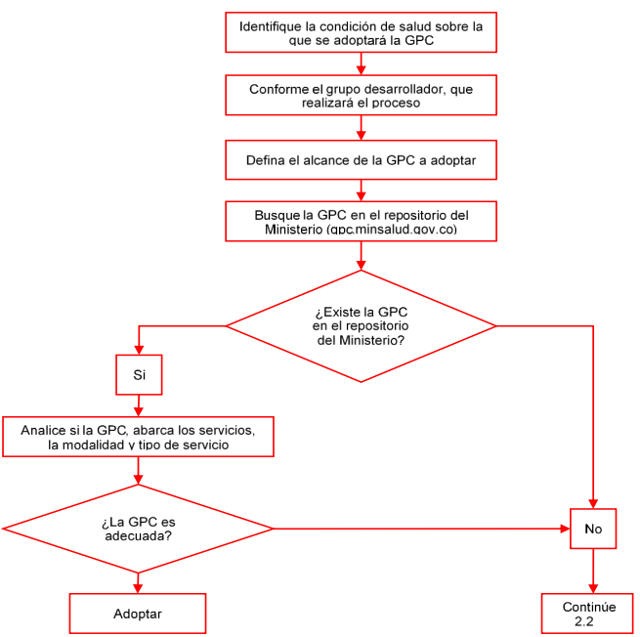

* + - 1. **Adopción de una GPC por fuera del repositorio de GPC del MSPS**

Se debe desarrollar las siguientes actividades:

* + - * 1. **Búsqueda sistemática de Guías de Práctica Clínica Basadas en Evidencia**

Se debe tener en cuenta información indexada en diversas bases de datos y en sitios no indexados como los portales de las sociedades científicas, las condiciones de la búsqueda deben incluir del prestador del idioma, ya que la mayoría de las guías son producidas en idiomas diferentes al español. Es importante que la búsqueda incluya la revisión de las páginas de las sociedades científicas de Colombia, en los siguientes enlaces:

<https://gpc.minsalud.gov.co/recursos/SitePages/sociedades.aspx>

<https://sociedadescientificas.com>

La búsqueda debe ser reproducible (permite que el proceso se pueda repetir y los resultados sean semejante y dirigida, orientada a identificar GPC de óptima calidad. Se realiza búsquedas en los siguientes tipos de fuentes: Organismos compiladores de GPC, Organismos desarrolladores de GPC, Bases de datos indexadas.

Las fuentes se pueden encontrar en el siguiente enlace:

<https://gpc.minsalud.gov.co/gpc/SitePages/buscador_gpc.aspx>

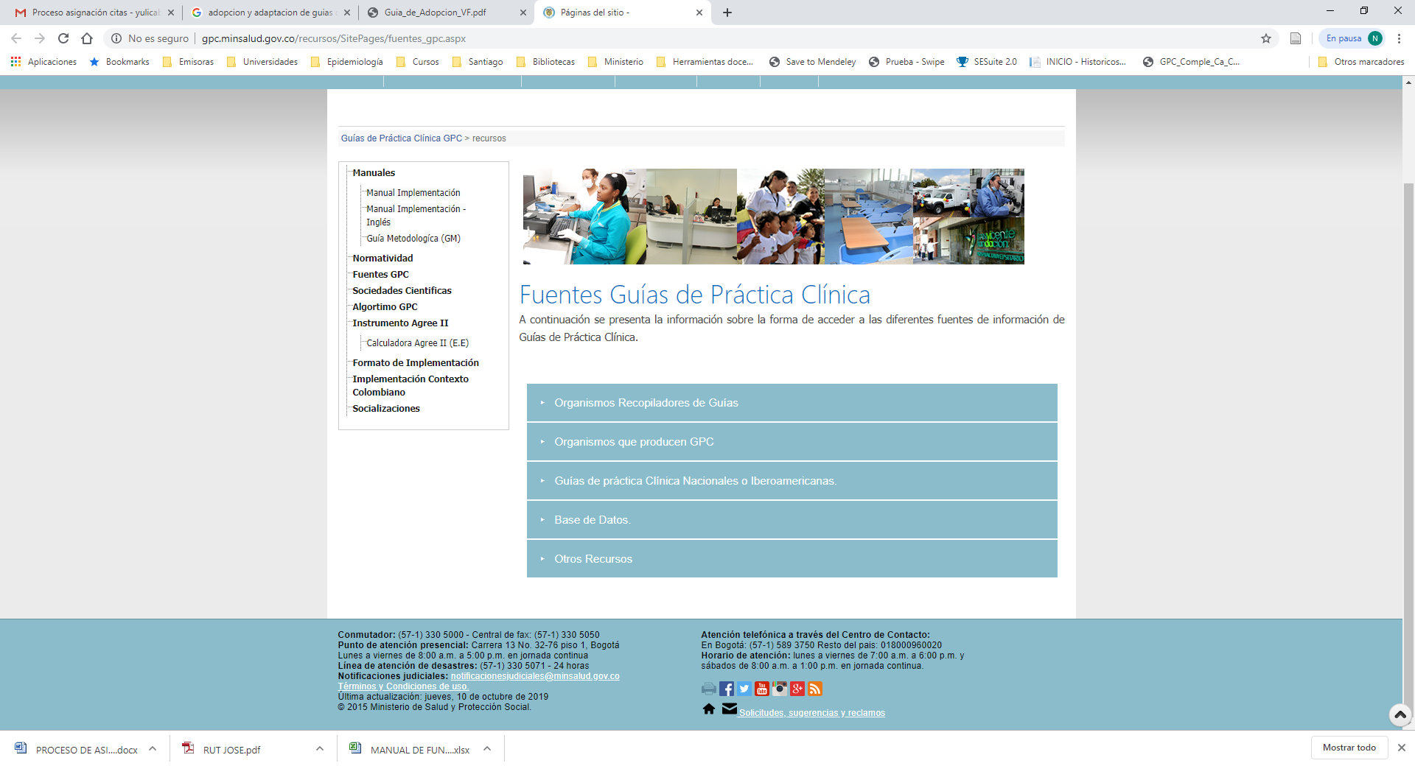

**Fuente:** Ministerio de Salud

* + - 1. **Tamización primaria**

Dado el alto volumen de documentos que puede arrojar la búsqueda, se propone realizar una primera tamización a través de la lectura del título y resumen de las referencias obtenidas en la búsqueda

* + - 1. **Tamización secundaria**

Las GPC o documentos identificados en la tamización primaria, pueden no ser adecuados para su uso en los pasos posteriores en el desarrollo de una GPC; por lo anterior se sugiere realizar una segunda tamización con mayor profundidad, que tiene como objetivo, hacer el proceso más eficiente, evitando que documentos que no adecuados lleguen a valoraciones profundas de calidad.

Dado lo anterior, se propone aplicar preguntas a los documentos previamente identificados en la tamización primaria que nos lleven a evidenciar el alcance y enfoque de la GPC a la prestación de las sedes. Estas preguntar van orientadas a:

* ¿El alcances y objetivos de la GPC que requiere el prestador están incluidos en la guía evaluada?
* ¿Es una GPC basada en la evidencia y cuenta con la metodología de desarrollo?
* ¿Es la búsqueda de evidencia primaria confiable, fue desarrollada en al menos dos bases de datos y es replicable?
* ¿Tiene un proceso de desarrollo y grupo desarrollador?

Establece tablas de Evidencias y Recomendaciones de esta guía:

* Fecha de la última búsqueda (publicada en los últimos 5 años)

Si las todas las respuestas son afirmativas, continua a la siguiente etapa.

* + 1. **Evaluación de la calidad de las GPC**

Una vez se contesten las preguntas respecto a la GPC y de acuerdo al alcance y la aplicabilidad en la prestación de los servicios se procederá a su adopción.

***Nota:*** Cuando los evaluadores tengan dudas en relación al material dispuesto para la evaluación de la GPC (estrategias de búsqueda, declaración de conflictos de interés, entre otros) se sugiere realizar la solicitud al El Auditor de Calidad designado (por procesos o por servicios) de Calidad o Coordinador de Calidad.

* + 1. **Socialización y despliegue de la guía de práctica clínica**

El proceso de implementación tiene como propósito lograr que los usuarios finales utilicen las recomendaciones planteadas por las GPC en la práctica diaria. El objeto de esta actividad es legitimar los contenidos de la guía, asegurando la relevancia clínica y que todas las áreas o procesos relevantes de la organización hayan sido incluidos de tal manera que la guía contenga las expectativas realistas de los grupos de interés involucrados en su adopción. Por lo tanto, La institución debe crear mecanismo de diseminación de las GPC que se manejen en el servicio hace referencia a procesos o actividades de comunicación efectiva y educación que pretenden mejorar o modificar el conocimiento y las habilidades de los colaboradores finales de la guía, sean estos prestadores de servicio.

Funciones de RED MEDICRON IPS frente al proceso de implementación:

* Diseñar y ejecutar el plan de implementación de las GPC anual.
* Implementar las GPC según el plan establecido.
* Articular la implementación de las GPC a los procesos de habilitación.
* Revisar y ajustar los sistemas de información de la IPS de acuerdo con los estándares e indicadores de implementación propuestos en las GPC.

En RED MEDICRON IPS las guías adoptadas se disponen en el sistema de información Google Drive para consulta del Gestor y Coordinador, quien a su vez descargaran la información para colocar en el PC del colaborador, en la carpeta de Guías de Práctica Clínica.

La ruta para consulta es la siguiente:

* Carpeta de GPC en el PC del colaborador quien ingresa (con usuario y contraseña).
* Componentes, modulo documento: se cuenta con el perfil de morbilidad de la sede y las GPC que fueron adoptadas para consulta.

El primer paso en el proceso de implementación radica en la decisión institucional de cambiar la práctica clínica ajustándola a las recomendaciones contenidas en las GPC, corresponde al nivel directivo de RED MEDICRON IPS. El éxito de la implementación requiere del compromiso de todo el equipo.

* + 1. **Conformación del equipo para implementación**

Este equipo debe estar conformado de manera multidisciplinaria, incluyendo actores provenientes de todos los niveles de participación y de acuerdo con el contexto de aplicación de la GPC, de incluir:

* Coordinador general de implementación: responsable de coordinar las actividades de diseño y ejecución del plan de implementación.
* Facilitador: responsable de apoyar las actividades de implementación
* Líderes de opinión: clínicos dentro de la IPS.

Todo este equipo debe contar con el respaldo y apoyo de la dirección y jefatura de servicios de salud para lograr su propósito.

La socialización de la GPC debe contar con la siguiente información:

* Por parte de Gestor y Coordinación de la sede debe diseñar y planificar el plan anual de capacitaciones en donde se registren las GPC a socializar de acuerdo a su prioridad dentro de la prestación.
* En la ejecución el Gestor y Coordinador asignaran al colaborador la GPC a socializar, este debe contar con los siguientes soportes y entregables:
* Presentación de Capacitación.
* Listado de asistencia.
* Evaluación de conocimiento – Pos Test.
* Acta de capacitación del tema

Esta información debe ser entregada por parte del colaborador al gestor y coordinador de la sede.

El gestor y coordinador de la sede debe realizar seguimiento a la ejecución del plan de capacitaciones y verificar la entrega de soportes de la capacitación realizada; esta debe ser guardada en la carpeta correspondiente a proceso de formación continua a los colaboradores de la sede. El Auditor de Calidad designado (por procesos o por servicios) de Calidad realizara seguimiento al nivel de cumplimiento de las capacitaciones.

De acuerdo a las oportunidades de mejora en el proceso se debe realizar retroalimentación de las áreas relacionadas.

* 1. **Adopción, adaptación y/o elaboración de protocolos de atención institucional**

RED MEDICRON IPS adopta, adapta o elabora Protocolos de Atención Institucional como parte de sus herramientas clínicas, garantizando coherencia con las Guías de Práctica Clínica (GPC), la normatividad vigente y las necesidades operativas de la institución.

**4.2.1. Adopción de Protocolos**

Consiste en incorporar protocolos previamente elaborados por organismos oficiales, como el Ministerio de Salud y Protección Social, asociaciones científicas, agencias internacionales u otras fuentes confiables.

* **Acciones clave:** consultar el Repositorio de GPC del Ministerio de Salud, validar su aplicabilidad al contexto de RED MEDICRON IPS y formalizar su adopción mediante acto administrativo interno.

**4.2.2. Adaptación de Protocolos**

Cuando los protocolos disponibles requieren ajustes para el contexto institucional, RED MEDICRON IPS los adapta considerando sus procesos, recursos y riesgos priorizados.

* **Acciones clave:** análisis de brechas, ajuste de flujos operativos y recursos, revisión técnica por el Comité Científico o equivalente, y formalización mediante acto administrativo.

**4.2.3. Elaboración de Protocolos**

En ausencia de protocolos oficiales o cuando la atención específica lo requiera, RED MEDICRON IPS elabora protocolos propios sustentados en evidencia científica y experiencia institucional.

* **Acciones clave:** revisión bibliográfica, análisis institucional, construcción participativa con el equipo asistencial, validación por el Comité Científico y aprobación interna.

**4.2.4. Lineamientos comunes**

* Todo protocolo debe alinearse con las GPC adoptadas o adaptadas por la IPS.
* Deben contemplar el perfil de morbilidad, riesgos priorizados y recursos institucionales.
* Su revisión y actualización se realizará cuando cambien las fuentes oficiales o el contexto interno.
* La formación al personal y la evaluación de adherencia son obligatorias.

**4.2.5. Articulación con el SOGCS y SIGR**

Los protocolos deben articularse con el Sistema Obligatorio de Garantía de la Calidad (SOGCS) y con el Sistema Integral de Gestión de Riesgos (SIGR), garantizando que las prácticas clínicas respondan a los riesgos identificados y a los objetivos institucionales de calidad y seguridad.

# **REFERENCIAS BIBLIOGRÁFICAS**

Metodológica para el desarrollo de Guías de Atención Integral en el Sistema General de

Seguridad Social en Salud Colombiano. Bogotá, Colombia 2010.

Consorcio AGREE. Instrumento AGREE II para la evaluación de guías de práctica clínica The

AGREE Research Trust, Canadá 2009**.**

GUÍA METODOLÓGICA PARA LA ADOPCIÓN - ADAPTACIÓN DE GUÍAS DE PRÁCTICA CLÍNICA

BASADAS EN EVIDENCIA, MINISTERIO DE SALUD Y PROTECCIÓN SOCIAL INSTITUTO DE EVALUACIÓN TECNOLÓGICA EN SALUD, 2017**.**

Manual de implementación de guías de práctica clínica basadas en evidencia, en

instituciones prestadoras de servicios de salud en Colombia, Ministerio de Salud y Protección Social, 2014